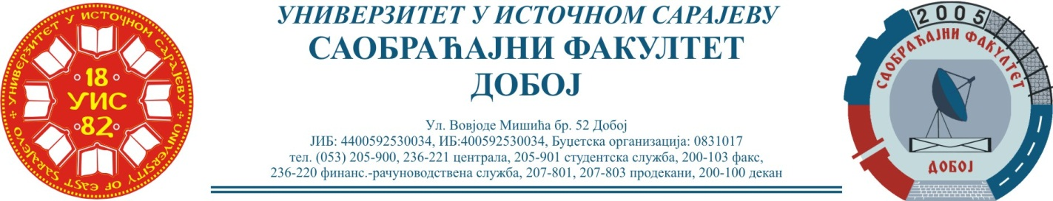

Добој, 03.10.2024. године Школска година: 2023/2024

САОБРАЋАЈНИ ОДСЈЕК
Смјер – „МОТОРНА ВОЗИЛА“

БОДОВАЊЕ ПРЕДИСПИТНИХ ОБАВЕЗА ПРИЈАВЉЕНИХ КАНДИДАТА
ЗА ДЕВЕТИ ИСПИТНИ РОК

ПРЕДМЕТ: „СИСТЕМИ ЗА ДОБАВУ ГОРИВА“

Заказан за дан: 04.10.2024. године
P.  бр | ПРЕЗИМЕ И ИМЕ | Број индек. | ПРЕДИСПИТ  ОБАВЕЗЕ | СЕМИНА РАД | ТЕСТ | ОСТ. БРОЈ БОДОВА НА УСМЕНОМ  Могуће остварити 35 бодова | UKUPNO | ОЦЈЕНА
P.  бр | ПРЕЗИМЕ И ИМЕ | Број индек. | П+В+АВ=  Мог. Ост.  30 бодова | Могуће остварити 35 бодова | Могуће остварити 35 бодова | ОСТ. БРОЈ БОДОВА НА УСМЕНОМ  Могуће остварити 35 бодова | UKUPNO | ОЦЈЕНА
1. | Бедак Амин | 1637/21 | 1+1+ 0= 2 | /
2. | Клинчевић Емир | 1514/20 | 3+3+ 0= 6 | 25  10.05.2023. | /

НАПОМЕНА:
Писмени дио испита одржат ће се 04.10.2024. године са почетком у 09⁰⁰ сати у учионици 17, а усмени дио испита у кабинету предметног наставника у 09⁴⁰ сати.

Резултате доставио:
Др Здравко Б. Нунић, ред. проф.
__________________________

